管道生成算法的数据一致性验证
测试数据分析：
在调试模式下捕获某一帧的 Pipe 对象实例（如截图所示），内存数据显示：
上管道高度 (topHeight): 197
管道间隙 (gap): 180
下管道高度 (bottomHeight): 223
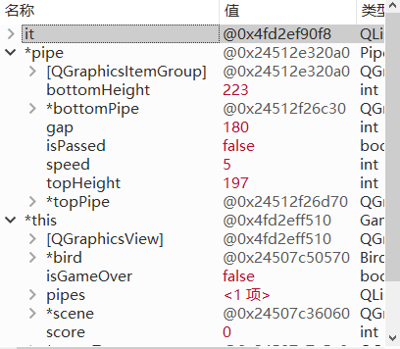
验证结论：
三者之和 197 + 180 + 223 = 600，精确匹配游戏窗口的总高度（600像素）。这证明了 Pipe 类的动态计算逻辑完全正确，不仅确保了管道在视觉上的连贯性，也验证了随机数生成算法在边界控制上的稳定性（未生成负数或超长数值）。

计分测试
在计分处增设断点，运行游戏通过第一个管道，观察后台分数变量的变化
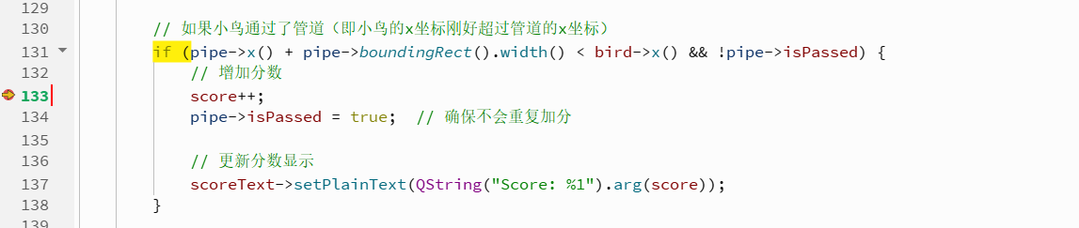

游戏进行到刚刚穿过第一个管道，停在score++处
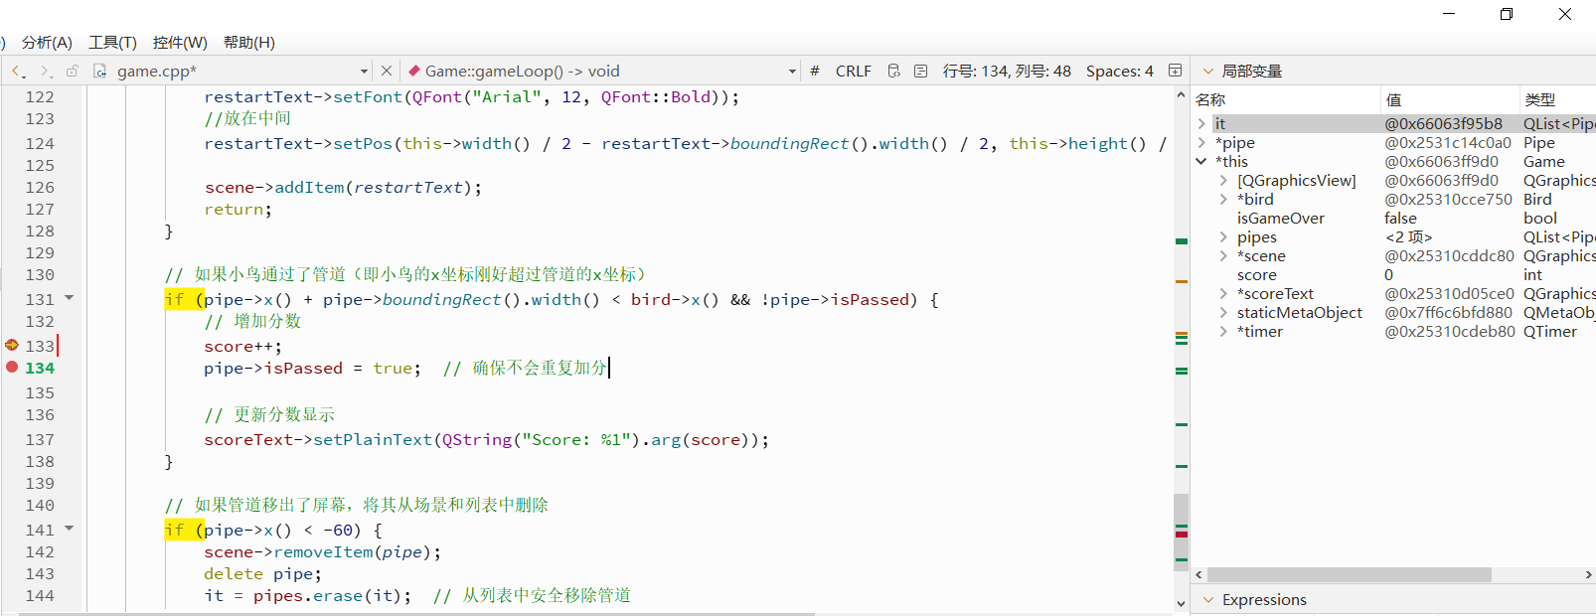
此时score=0
再次f5，执行到下一个语句，score自增为1
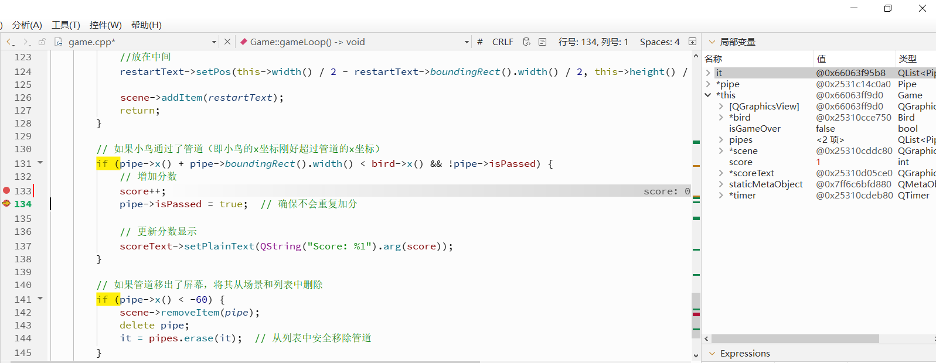

这说明程序成功执行了计分代码，并且内存里的数值正确地增加了。

管道随机性与边界值测试
验证 Pipe 类生成的管道高度是否真的在 100 到 250 之间。
设置断点：
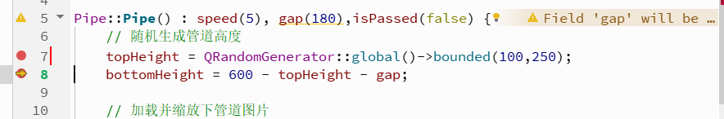
调试结果：（五个样本）
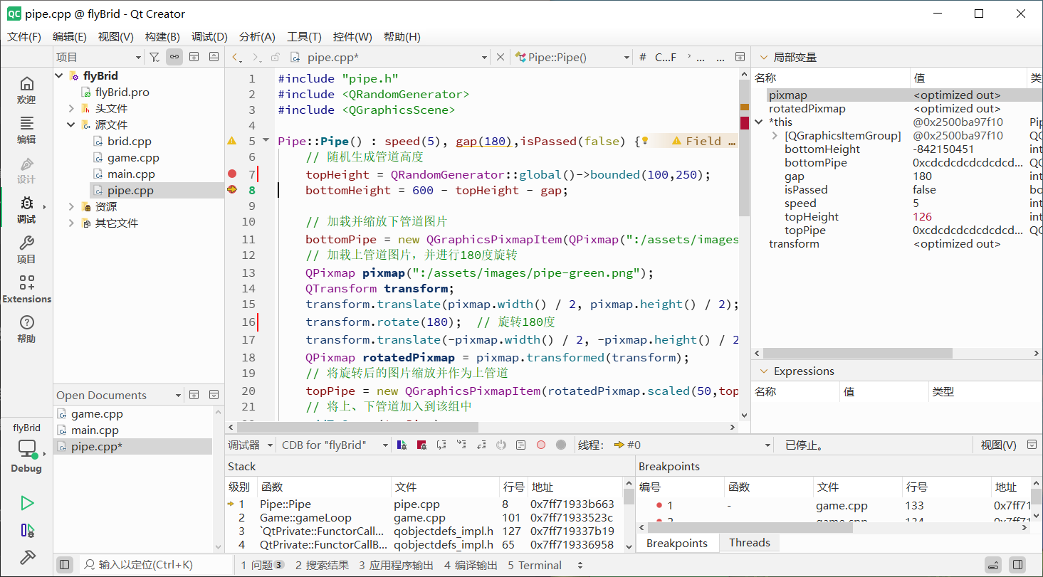
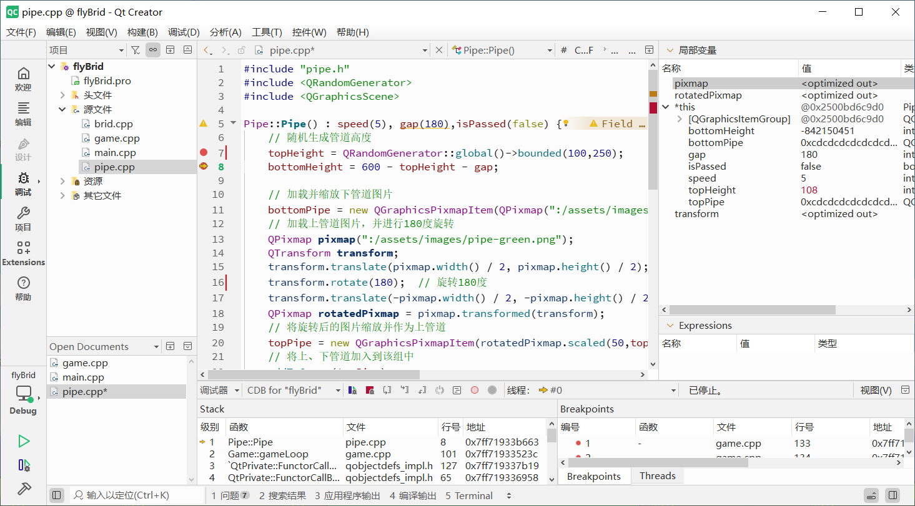
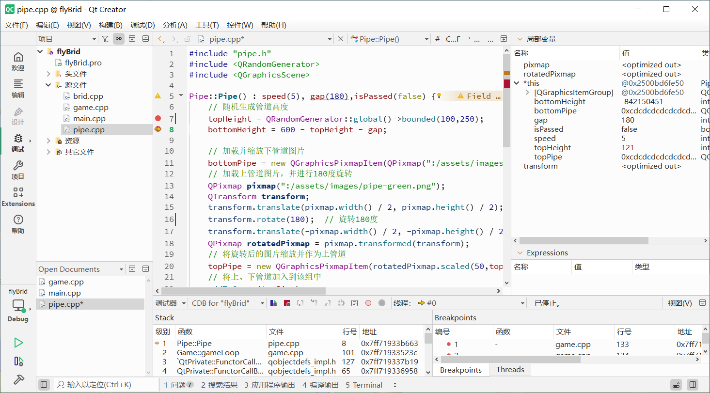
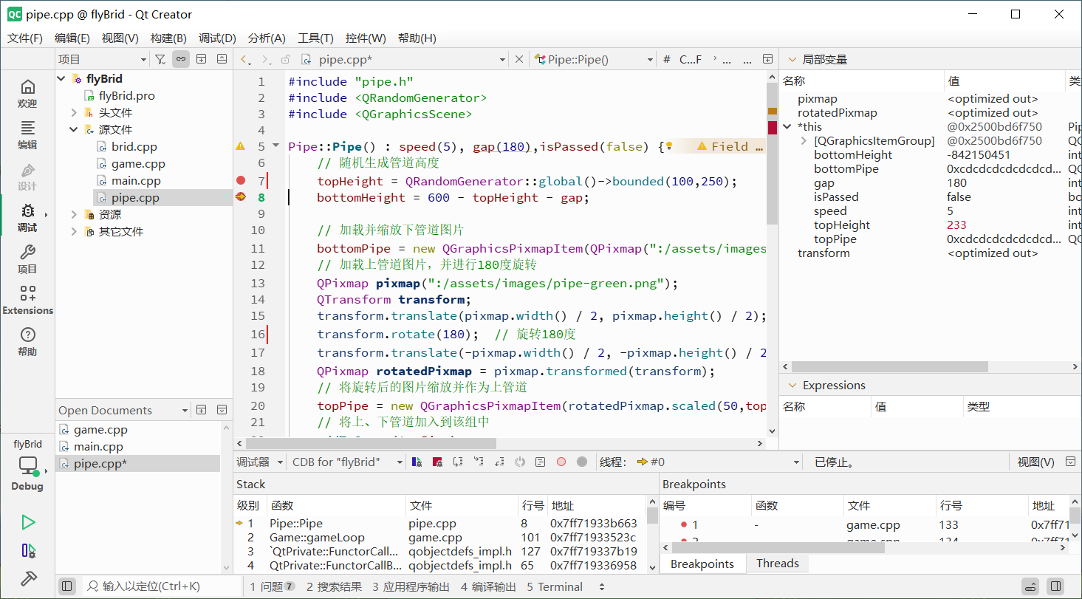

测试过程：
在 pipe.cpp 的随机数生成代码行（topHeight = ...）设置断点。
启动调试模式，连续采样 5 次管道实例化过程。
在变量监视窗口（Locals）记录每次生成的 topHeight 变量数值。
测试结果数据： 经调试采样，5 组连续生成的上管道高度数据如下：
样本 1： 126（正常区间）
样本 2： 108（接近设计下限 100，未越界）
样本 3： 121（正常区间）
样本 4： 233（接近设计上限 250，未越界）
样本 5： 226（高位区间，未越界）
测试结论： 所有采样数据（Min=108, Max=233）均严格分布在 [100, 250] 的设计闭区间内，
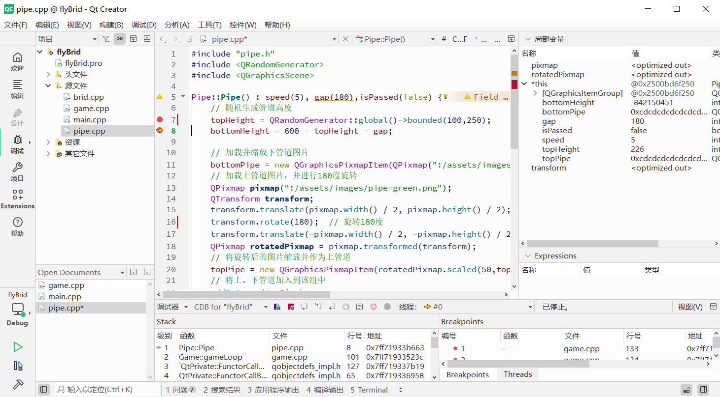
且数值波动明显，表现出良好的随机分布特性。 测试证明：
边界控制有效：算法成功限制了管道高度，未生成 <100 或 >250 的异常值，防止了管道过短导致穿模或过长导致通道封闭。
游戏性保障：生成的管道高度变化丰富，能够为玩家提供难度适宜且多变的游戏体验。

